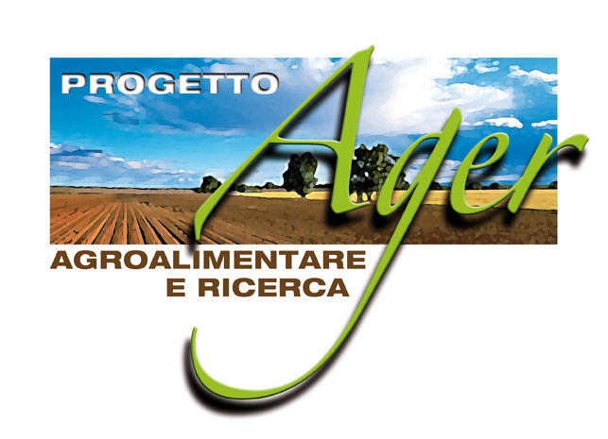 | con il patrocinio di  

AGER – AGROALIMENTARE E RICERCA

Il progetto Ager - Agroalimentare e ricerca - rappresenta il primo progetto di collaborazione tra Fondazioni sul tema della ricerca agro-alimentare. Questo ambito di intervento appare un terreno fertile in virtù della sua importanza economica, della posizione leader del prodotto alimentare italiano e del crescente bisogno di ricerca e innovazione connesso ai problemi della sicurezza alimentare e della sostenibilità ambientale. Riconosciuta la centralità di questo settore, un cospicuo numero di Fondazioni (finora 13) ha deciso di riunire insieme competenze e risorse per saldare la collaborazione scientifica tra le università e i centri di ricerca che già operano nelle diverse aree di intervento e sperimentare nuove metodologie di lavoro congiunto. Il progetto, attraverso le sue realizzazioni, intende suggellare la vocazione territoriale del sistema produttivo italiano nell'ambito agroalimentare, concentrando gli sforzi sull'innovazione, la ricerca scientifica e il capitale umano di eccellenza, quali precondizioni per un ulteriore sviluppo economico e sociale.

Le caratteristiche del settore in Italia
L'agroalimentare - che comprende i prodotti ortofrutticoli, la floricoltura, la zootecnia e la pesca, nonché tutti gli alimentari, inclusi vini e bevande - è uno dei settori che contribuiscono maggiormente all'immagine positiva del ‘made in Italy’. Insieme a quello metalmeccanico e del tessile-abbigliamento, è uno dei principali comparti in termini di fatturato, numero di imprese e occupazione; infatti, il settore ha sviluppato un fatturato che supera i 180 miliardi di euro, rappresenta il 12% del Pil nazionale ed è animato da oltre 270.000 imprese per complessivi 1.650.000 occupati. Inoltre, il 22% del fatturato è esportato e si contano oltre 16.000 imprese esportatrici.

La spesa alimentare degli italiani assume un valore complessivo di 140 miliardi di euro e rilevanti sono i primati quantitativi dell'agricoltura italiana che è in Europa primo produttore di riso, tabacco, frutta fresca e ortaggi freschi; il secondo produttore di fiori, uova, pollame, vini e mosti; il terzo produttore di barbabietola da zucchero, di frumento, di carni bovine. Sul versante delle produzioni biologiche, in Italia sono presenti un terzo delle imprese biologiche europee e oltre un quarto della superficie “bio” dell'Unione.
I maggiori punti di forza dell'agroalimentare italiano sono ravvisabili nella varietà di prodotti e nella loro qualità. Per quanto concerne la varietà dei prodotti, è possibile osservare che diverse sono le tipologie di prodotto che coesistono:

- prodotti riconosciuti dal consumatore indipendentemente dal loro segno identificativo o dal loro sistema di garanzia;
2) prodotti di marca del produttore e della grande distribuzione organizzata;

3) oltre 4.255 prodotti tradizionali censiti dalle Regioni, più di 160 prodotti a denominazione o indicazione di origine protetta riconosciuti dall'Unione Europea (che rappresentano oltre il 20% del totale comunitario), oltre 480 vini a denominazione di origine controllata (Doc), garantita (Docg) e a indicazione geografica tipica.
Sul versante della qualità, è possibile ricordare che i prodotti alimentari ‘made in Italy’ - secondo i risultati sul "Controllo Ufficiale sui residui di prodotti fitosanitari negli alimenti" divulgato dal Ministero della Salute su migliaia di campioni di derrate fresche e alimenti trasformati in tutta Italia - hanno dimostrato essere al "top della sicurezza" a livello internazionale con addirittura il 100% dei prodotti nei settori dell'olio di oliva, del riso, dei vini e del grano duro che rispettano le norme di legge sui residui derivanti da fitofarmaci. Particolarmente confortanti sono inoltre i risultati relativi alla frutta e verdura commercializzate in Italia che, con ben il 98,5% dei campioni regolari (addirittura il 100% nel caso di pomodori, radicchio, cipolle, cetrioli e melanzane), risulta la più sicura a livello comunitario, dove la media delle irregolarità arriva al 5%.

Sulla base dei dati dell'indagine 2006 Coldiretti-ISPO "Le opinioni degli italiani sull'alimentazione" cresce la contrarietà agli organismi geneticamente modificati e aumenta il numero di italiani che consumano prodotti tipici e biologici. Il deciso orientamento verso la qualità e la sicurezza alimentare è confermato dal fatto che quasi otto italiani su dieci (77%) hanno acquistato prodotti tipici a denominazione di origine (+2% rispetto allo scorso anno), mentre sette su dieci (71%) hanno acquistato alimenti biologici garantiti per l'assenza di contaminazioni chimiche (+3% rispetto allo scorso anno). Emerge quindi che nella filiera agroalimentare la qualità, i controlli e la provenienza dei prodotti sono diventati elementi sempre più richiesti dai consumatori ed hanno portato a ipotizzare una certificazione del prodotto in tutte le sue fasi ovvero "dal produttore al consumatore".

Volgendo ora lo sguardo agli attori del sistema agroindustriale italiano, si rileva che questo è composto in prevalenza da PMI, anche se oltre il 60% del fatturato dell’industria proviene da imprese multinazionali e da grandi gruppi industriali. La debolezza strutturale è compensata dal fatto che molte PMI italiane offrono prodotti tipici e di elevata qualità, spesso a denominazione di origine, che permette loro di conquistare nicchie di mercato, al riparo della concorrenza dei grandi gruppi industriali, nelle fasce alte del mercato, sia interno che estero. Alla luce di questa situazione, appare quindi importante intercettare le necessità di ricerca e innovazione espresse sia dalle grande imprese sia, soprattutto, dalle PMI che permeano il tessuto produttivo italiano.
La ricerca per l’agroalimentare
La ricerca pubblica italiana nel settore agricolo è costituita da una vasta e complessa rete di enti ed istituzioni: Università e CNR afferenti al Ministero dell’Istruzione, Università e Ricerca, Istituti sperimentali e di ricerca afferenti al Ministero delle Politiche Agricole, Alimentari e Forestali, Centri di ricerca delle Regioni ed altri enti pubblici. Tale complessità si rispecchia anche nelle fonti di finanziamento della ricerca che risultano parcellizzate, disarticolate e spesso inefficaci: si pensi ad esempio ai fondi comunitari, nazionali e regionali. Senza entrare nel merito delle attribuzioni di competenze, si deve rilevare che spesso ci si trova di fronte a una sovrapposizione di funzioni, a una confusione di ruoli e a uno scarso collegamento tra i vari enti che si occupano di ricerca. Tutto ciò porta a un’allocazione non ottimale delle risorse nel loro insieme, con il rischio sia di duplicazioni, sia di assenza di finanziamenti in aree di ricerca particolarmente avanzate.

Peraltro, la Banca dati della Ricerca Agricola Regionale dell'INEA (Istituto Nazionale di Economia Agraria) ha permesso di rilevare:
1. un'elevata concentrazione di competenze presso università e centri di ricerca pubblici e privati;

2. una rete di collaborazioni già esistenti tra operatori del settore su temi legati all'innovazione, al trasferimento tecnologico e alla ricerca;
3. l'importanza dell'area geografica coperta dalle Fondazioni partner del progetto a livello nazionale e internazionale, sia in termini di volumi di produzione che di numero di imprese agroalimentari.

